2025学年度第一学期期末九年级自适应练习（2026.1）
数学试卷
考生注意：
1．本试卷含三个大题，共25题．试卷满分150分．考试时间100分钟．
2．答题时，考生务必按答题要求在答题纸规定的位置上作答，在草稿纸、本试卷上答题一律无效．
3．除第一、二大题外，其余各题如无特别说明，都必须在答题纸的相应位置上写出证明或计算的主要步骤．
4．填空题须在对应矩形框内作答，超出对应边框作答无效．
一、选择题：（本大题共6题，每题4分，满分24分）
【下列各题的四个选项中，有且只有一个选项是正确的，选择正确项的代号并填涂在答题纸的相应位置上】
1. 已知，下列式子一定成立的是（ ）
A. $x=5$ ，$y=2$ B. C. D.
【答案】D
【解析】
【分析】本题考查了比例的基本性质，分式的性质，解题的关键是熟练掌握比例的基本性质．由已知比例 ，通过代数变形验证各选项即可．
【详解】解：选项A：x和y不一定为5和2，可能为其他比例相同的数，不符合题意；
选项B：由比例得 ，不符合题意；
选项C：应由 得 ，不符合题意；
选项D：，符合题意；
故选D．
2. 在中，，如果，，那么的值是（ ）
A. $\frac{1}{3}$ B. $\frac{2\sqrt{2}}{3}$ C. D.
【答案】A
【解析】
【分析】本题主要考查锐角三角函数的定义，根据勾股定理得出是解题的关键，由$\text{sin}B=\frac{AC}{AB}$求解即可．
【详解】解：∵在中，，，，
∴由勾股定理，，
∴$\text{sin}B=\frac{AC}{AB}\text{=}\frac{1}{3}$，
故选A．
3. 下列抛物线中，能满足经过原点，且对称轴为直线的是（ ）
A. B.
C. $y=−x^{2}+2x$ D. $y=x^{2}−2x+1$
【答案】C
【解析】
【分析】本题考查二次函数的对称轴，掌握抛物线的对称轴为$x=−\frac{b}{2a}$是解题的关键．
逐项验证时的坐标和对称轴即可．
【详解】解：选项A：经过，对称轴为直线，不符合题意；
选项B：经过，对称轴为直线，不符合题意；
选项C：$y=−x^{2}+2x$ 经过，对称轴为直线$x=−\frac{2}{2×\left(−1\right)}=1$ ，符合题意；
选项D：$y=x^{2}−2x+1$ 经过，对称轴为直线，不符合题意；
故选C．
4. 设非零向量、、，如果，，那么下列说法中错误的是（ ）
A. B. 与方向相反
C. D.
【答案】D
【解析】
【分析】本题考查平面向量，解题的关键是熟练掌握基本知识，根据非零向量、、，有，，即可推出，然后逐一判断各选项的正确性．
【详解】解：∵，且，
∴，
对于 A：∵，∴，正确；
对于 B：∵ ，∴ 与 方向相反，正确；
对于 C：，正确；
对于 D：，错误；
故选 D．
5. 如图，在中，点D在边上，点E、F在边上，．下列条件中，不一定能判定$DE∥BF$ 的是（ ）
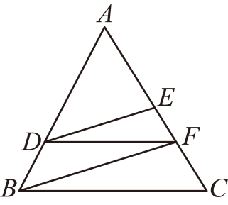
A. B.
C. D.
【答案】B
【解析】
【分析】本题考查的是由平行得相似三角形，相似三角形的性质与判定，灵活运用定理、找准对应关系是解题的关键，根据相似三角形的性质与判定，逐项判断即可．
【详解】解：∵，
∴，，，，$△ADE∽△ABC$ ，
∴，
选项A：∵，∴，∵$∠A=∠A$ ，∴，∴$∠ADE=∠ABF$ ，∴$DE∥BF$ ，不符合题意；
选项B：∵，∴，不能得到$DE∥BF$ ，符合题意；
选项C：∵，，∴，∴，∵，∴$∠ADE=∠ABF$ ，∴$DE∥BF$ ，不符合题意；
选项D：∵，∴，∴，∴，∵$∠A=∠A$ ，∴，∴$∠ADE=∠ABF$ ，∴$DE∥BF$ ，不符合题意；
故选：B．
6. 如图，在等边三角形中，点在边上，点关于直线$AB、AC$ 的对称点分别是点$P、Q$ ，那么关于线段与线段之间的数量关系正确的是（ ）
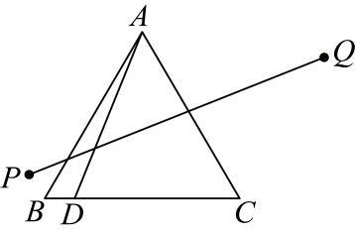
A. B.
C. D.
【答案】B
【解析】
【分析】本题考查了轴对称的性质，勾股定理，等腰三角形的性质，直角三角形的性质等知识，掌握知识点的应用是解题的关键．
连接，过作于点，由轴对称性质可得，，，，又是等边三角形，则$∠BAC=60°$ ，即，可得，所以，故有$AE=\frac{1}{2}AP$ ，然后通过勾股定理即可求解．
【详解】解：如图，连接，过作于点，
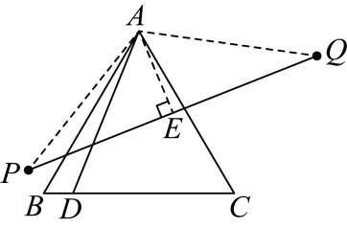
∵点关于直线$AB、AC$ 的对称点分别是点$P、Q$ ，
∴，，，
∴，
∵是等边三角形，
∴$∠BAC=60°$ ，即，
∴，
∴，
∴$AE=\frac{1}{2}AP$ ，
∵，
∴，
∴，
∴，
∴，
故选：B．
二、填空题：（本大题共12题，每题4分，满分48分）
7. 计算：=___．
【答案】2
【解析】
【分析】根据立方根的定义进行计算．
【详解】解：∵2³=8，
∴，
故答案为：2．
8. 函数的定义域是______________．
【答案】
【解析】
【分析】本题考查函数的定义域，根据分母不为0求解即可．
【详解】∵函数，
∴，
∴函数的定义域是，
故答案为：．
9. 已知反比例函数，其图象在所在的每一个象限内都随的增大而增大，则的取值范围是______．
【答案】$k<−1$
【解析】
【分析】本题考查了反比例函数的性质，熟练掌握反比例函数的增减性是解题关键．根据反比例函数的增减性可得，由此即可得．
【详解】解：∵反比例函数的图象在每一个象限内，都随的增大而增大，
∴，
解得$k<−1$ ，
故答案为：$k<−1$ ．
10. 已知二次函数的图像经过点、，那么这个二次函数的解析式为___________．
【答案】
【解析】
【分析】本题考查了待定系数法求函数解析式，将点A和点B的坐标代入二次函数解析式，得到关于b和c的方程组，然后求解方程组即可．
【详解】解：∵二次函数的图像经过点、，
∴代入点得：，即，
代入点得：，即，
解方程组：，
两式相加得：$2c=2$ ，解得$c=1$ ，
把$c=1$ 代入得：，解得$b=1$ ，
∴二次函数的解析式为，
故答案为．
11. 已知抛物线的对称轴是y轴，那么它的顶点坐标为___________．
【答案】
【解析】
【分析】本题主要考查了二次函数的图象及其性质，二次函数的对称轴，与y轴的交点为．由抛物线对称轴是y轴，得，代入求出$b=0$ ，再代入解析式得到，最后求顶点坐标即可．
【详解】解：∵抛物线的对称轴是y轴，
∴对称轴方程为，
解得$b=0$ ，代入得，
当时，，
∴顶点坐标为．
故答案为．
12. 将两根长度相同的细铜丝均在其黄金分割点处弯折（不计弯折处损耗），再首尾相接围成一个矩形（），连接，那么的正切值等于___________．
【答案】$\frac{\sqrt{5}−1}{2}$
【解析】
【分析】本题主要考查黄金分割的定义，矩形的性质，正切的定义，熟练掌握以上知识点是做题的关键．先根据黄金分割定义，设出细铜丝的长度，进而表示出矩形的长和宽，再利用矩形的性质和正切的定义，进行计算即可．
【详解】解：设每根细铜丝的长度为，（）,
由黄金分割的定义可得，较长线段的长度为，
较短线段的长度为，
，
根据题意可得，矩形的长，宽．
四边形为矩形，
，
在中，．
故答案为：$\frac{\sqrt{5}−1}{2}$．
13. 如图，在中，$∠BAC=90°$ ，为中线，点E在边上，$DE⊥AD$ ．如果$BC=20$ ，，那么___________．
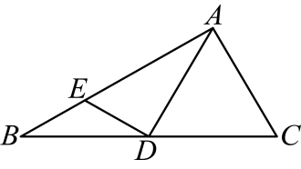
【答案】6
【解析】
【分析】本题考查了利用余切求边长和直角三角形斜边中线的性质，由直角三角形斜边中线等于斜边一半可知，进而得出，再由即可得出结果．
【详解】∵$∠BAC=90°$ ，为中线，$BC=20$ ，
∴，
∴，
∵$DE⊥AD$ ，，
∴
即．
故答案为：6．
14. 已知四边形对角线与交于点O，，．如果，那么___________度．
【答案】68
【解析】
【分析】本题主要考查相似三角形的判定与性质，熟练掌握此知识点是做题的关键﹒由条件，$∠AOD=∠BOC$ ，可得$△AOD∽△BOC$ ，同理可得，再根据角之间的关系，即可求出$∠ACD$ 的度数﹒
【详解】解：如图，
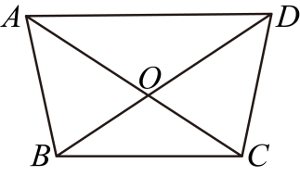
，$∠AOD=∠BOC$ （对顶角相等），
，
﹒
同理可得，，
﹒
设，则，
﹒
因为，即，
解得，
又$∠ACD=∠ABD$ ，
﹒
故答案为：68﹒
15. 如图，斜坡的坡度为，如果将斜坡的铅垂高度从A处沿射线的方向延伸2米，并保持坡度不变，那么需从B处沿射线的方向延伸___________米．
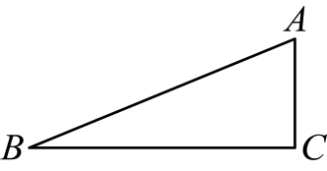
【答案】$4.8$
【解析】
【分析】本题考查平行线分线段成比例，坡度比的相关问题，根据坡度比设，，由题意可知：，，则，
列方程求解即可．
【详解】解：如图所示：斜坡的坡度为，设，，
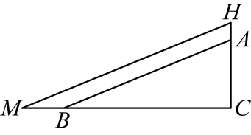
由题意可知：，，
∴即，
解得，
故答案为$4.8$ ．
16. 如图，中，、分别平分、，点M、N分别在边、上．过点O的线段$MN∥BC$ ．如果，，，那么___________．
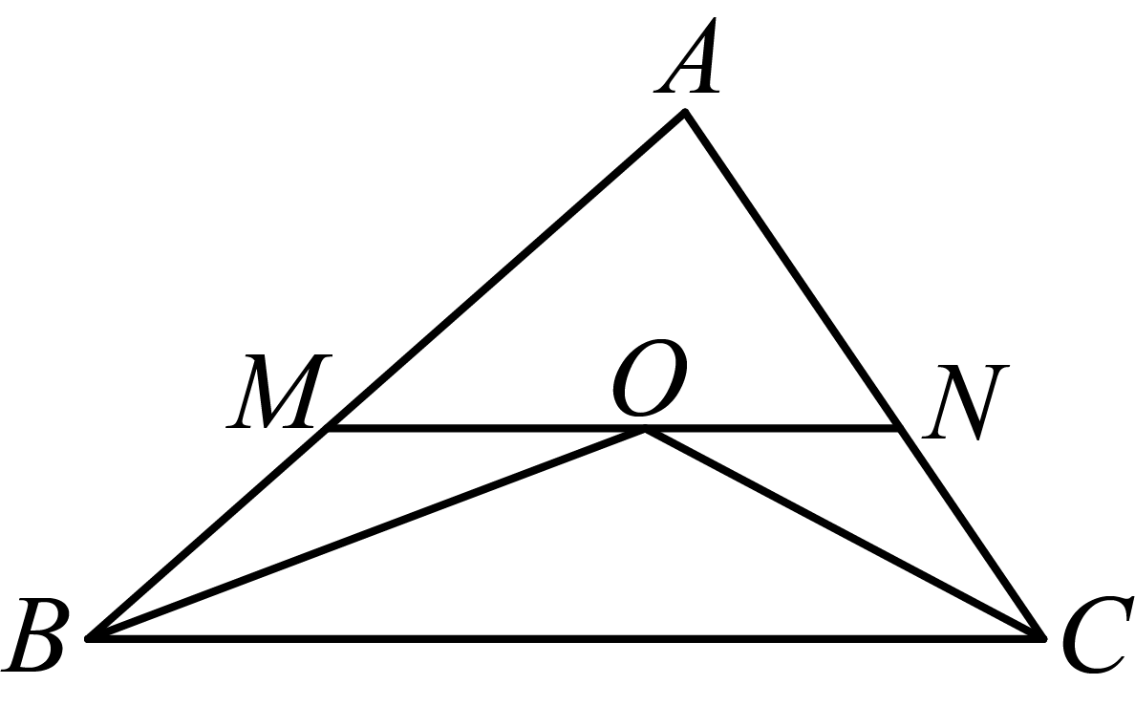
【答案】
【解析】
【分析】本题考查角平分线的性质，三角形相似的判定和性质，平行线分线段成比例，根据题意得，，得，得，设$BM=m$ ，，列比例方程求解即可．
【详解】解：如图所示：

∵、分别平分、，$MN∥BC$ ，
∴，，
∴，，，
∴；
设$BM=m$ ，，
∵，，，则，，，
解得，
∴，
故答案为．
17. 我们把一个三角形一条边上的中线与另一条边上的高的交点称为这个三角形的中垂点．已知在中，，，为边上的高，点O在上，连接$CO$ 并延长交于点E，如果点O是的中垂点，那么的值为___________．
【答案】或
【解析】
【分析】本题主要考查相似三角形的判定与性质，等腰三角形的性质，余弦的定义，勾股定理等知识点，熟练掌握以上知识点是做题的关键．根据中垂点的定义，利用相似三角形的判定与性质，等腰三角形的性质，分情况讨论即可．
【详解】解：，为边上的高，
点为的中点，．
点O是的中垂点，
$∴CE⊥AB$ 或点为的中点．
如图，
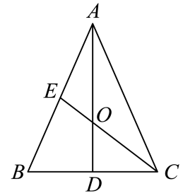
当点为的中点，时，
，$CD=\frac{1}{2}BC$ ．
在$\text{Rt}△BEC$ 中，，
设，则，
，．
，，
，
，
即，
，
，
；
当点为的中点，时，
，为边上的高，
点为的中点．
如图，连接，
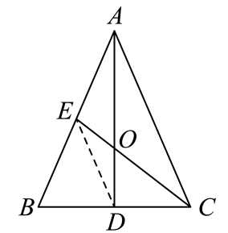
即为的中位线，
，$DE=\frac{1}{2}AC$ ，
，
．
综上，的值为或．
故答案为：或．
18. 如图，中，$∠BAC=90°$ ，，，点D在边上，将$△ACD$ 沿着翻折得，其中点A与点对应，连接$A^{′}B$ ，如果，那么___________．
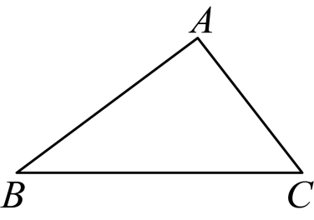
【答案】
【解析】
【分析】本题考查直角三角形的相关计算，折叠的性质，三角形相似的判定和性质，勾股定理，根据题意证，得，设$AD=x$ ，则，求得，列方程求解即可．
【详解】解：如图所示：
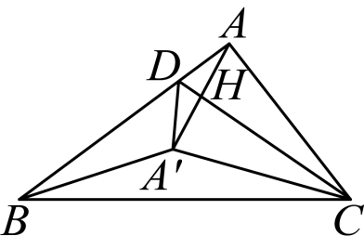
由题意可知：，，，，；
∴，
∵，，
∴；
∵，
∴，
∴，
∴，所以；
∵，设$AD=x$ ，
∴，即
∵，，
∵，
∴，即，
∴，
∴，解得，
∵点D在边上，
∴，即$x<4$ ，
∴．
三、解答题：（本大题共7题，满分78分）
19. 计算：．
【答案】
【解析】
【分析】本题考查特殊角的三角函数混合运算，将特殊角的三角函数值代入计算，化简即可．
【详解】解：
．
20. 如图，已知线段与交于点O，点E、F分别在和上，，射线与交于点G，，．
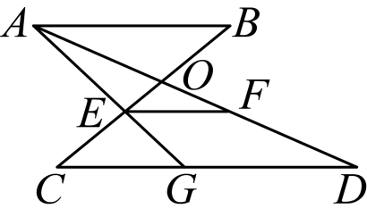
（1）求的长；
（2）连接，设，，那么___________，___________．（用向量、表示）
【答案】（1）4 （2），
【解析】
【分析】本题考查平行线分线段成比例，平面向量的加减运算；
（1）由题意得，，，求得，$CD=9$ ，列比例方程求解即可；
（2）由题意得，，，，根据求解即可．
【小问1详解】
解：∵，，，
∴，，，
∴，；
∴，即，
解得，
∴．
【小问2详解】
解：如图所示：
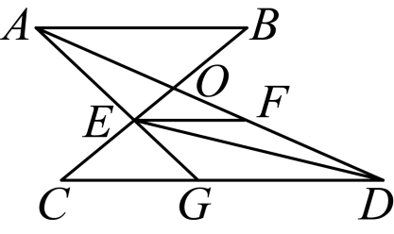
∵，，
∴，；
∴；
∵，
∴，
∴，．
21. 如图，在平面直角坐标系中，直线$y=kx\left(k≠0\right)$与反比例函数在第一象限内的图像交于点，点在直线上．
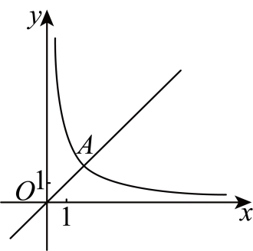
（1）求点、的坐标；
（2）点C在反比例函数的图像上，如果，将直线平移，使其经过点，求平移后所得直线的表达式．
【答案】（1），
（2）
【解析】
【分析】本题主要考查反比例函数与一次函数的交点问题，涉及反比例函数上点的坐标特征、一次函数解析式的求解以及一次函数的平移性质．
（1）先利用反比例函数解析式求出点的坐标，再根据点的坐标确定直线的解析式，最后将点的纵坐标代入直线解析式求出点的坐标；
（2）由直线的解析式$y=x$ 得到，结合，根据同位角相等判定轴，从而得到点的横坐标与点相同，再代入反比例函数求出点的坐标；最后设出平移后直线的解析式，代入点的坐标求出参数．
【小问1详解】
解：∵点在反比例函数$y=\frac{4}{x}$上，
∴代入$x=2$ 得，故.
∵直线过点，
∴，解得
∴直线的解析式为$y=x$ .
∵点在直线上，
∴代入得$b=8$ ，故；
【小问2详解】
解：如图，点在点右侧，设点，
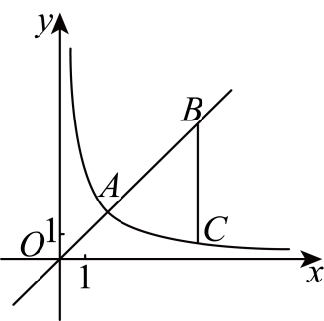
∵，
∴点到两坐标轴的距离相等，
∴.
∵，
∴轴，
∴点的横坐标与点的横坐标相同，即点的横坐标为，
∴将$x=8$ 代入$y=\frac{4}{x}$，得，
∴点的坐标为.
设平移后所得直线的解析式为，
将点代入解析式，得，解得，
∴平移后所得直线的表达式为．
22. 【发现问题】顺次连接对角线相等的四边形的四条边的中点，就可以得到一个菱形．小普同学进一步思考：如果一个四边形的对角线不相等，那么能否在这个四边形中画出一个菱形，使其满足四个顶点分别落在四边形的四条边上，且两组对边分别与四边形的两条对角线平行？
【提出问题】小普同学把这个想法改写成如下的一段数学语言：如图，在四边形中，$AC≠BD$ ，点E、F、G、H分别在边、、、上，且$EH∥BD∥FG$ ，___________，如果四边形是菱形，那么怎样画出这个菱形呢？
【分析问题】小普同学在与的交流中，给出了一种解决问题的思考路径：
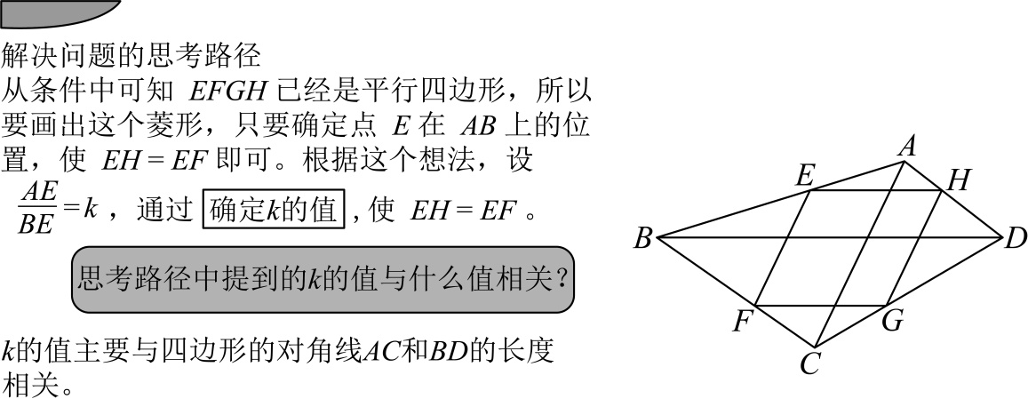
【解决问题】
（1）根据图，将【提出问题】中缺失的条件补充完成（即“___________”）；
（2）根据小普同学与的对话，设$AC=a$ ，，用含a、b的代数式表示k；
（3）在图中，画出符合要求的菱形，写出确定点E的作图步骤，并保留确定点E的作图痕迹．
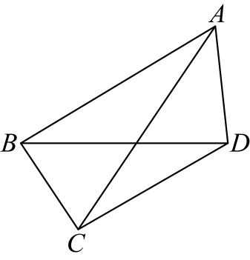
【答案】（1）$EF∥AC∥HG$
（2）$\frac{a}{b}$
（3）如图
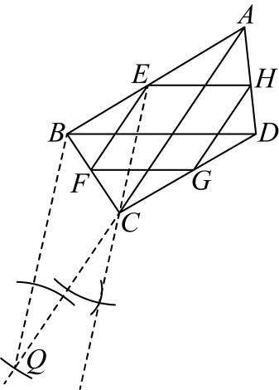
【解析】
【分析】本题考查平行线分线段成比例，平行四边形的判定；
（1）根据是平行四边形，添加条件即可；
（2）由题意得$\frac{AE}{AB}=\frac{EH}{BD}=\frac{k}{k+1}$，$\frac{BE}{AB}=\frac{EF}{AC}=\frac{1}{k+1}$，计算$\frac{EH}{BD}⋅\frac{AC}{EF}$即可解答；
（3）延长，利用圆规在延长线上截取$CQ=BD$ ，连接；作$EC∥BQ$ ，即可解答．
【小问1详解】
解：根据题意可知是平行四边形，则需添加$EF∥AC∥HG$ ；
【小问2详解】
解：∵$EH∥BD∥FG$ ，$EF∥AC∥HG$ ，$\frac{AE}{BE}=k$ ，
∴$AE=k⋅BE$ ，$AB=AE+BE=\left(k+1\right)BE$
∴$\frac{AE}{AB}=\frac{EH}{BD}=\frac{k}{k+1}$，$\frac{BE}{AB}=\frac{EF}{AC}=\frac{1}{k+1}$；
∵$EH=EF$ ，$AC=a$ ，，
∴$\frac{EH}{BD}=\frac{k}{k+1}$，$\frac{EF}{AC}=\frac{1}{k+1}$；
∴$\frac{EH}{BD}⋅\frac{AC}{EF}=\frac{AC}{BD}=\frac{k}{k+1}⋅\frac{k+1}{1}=k$
∴$k=\frac{AC}{BD}=\frac{a}{b}$，
【小问3详解】
解：如图所示即为所求：
延长，利用圆规在延长线上截取$CQ=BD$ ，连接；
作$EC∥BQ$ ，交边于点E即可．
23. 已知：如图，四边形中，点E在边上，交于点F，，．
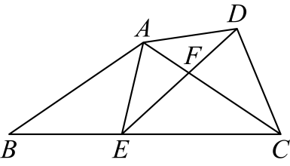
（1）求证：$△ABE∽△ECF$ ；
（2）如果，求证：．
【答案】（1）证明：∵﻿AE2=AF⋅AC﻿，
∴，
∵，
∴，
∴；
∵，
∴$∠ACE=∠B$ ，
∵，
∴$∠BAE=∠CEF$ ，
∴$△ABE∽△ECF$ ．
（2）证明：由（1）得，$∠B=∠ACB$ ，
∴，；
∵，
∴，
∴，
∴，
∴，
∵，
∴．
【解析】
【分析】本题考查相似三角形的判定和性质，三角形外角的性质，等角对等边；
（1）由得，由三角形外角得$∠BAE=∠CEF$ 即可解答；
（2）由得，题意证即可解答．
【小问1详解】
略
【小问2详解】
略
24. 在平面直角坐标系中（如图），已知抛物线与x轴交于点$A\left(−5,0\right)$，与y轴交于点B，顶点为P．
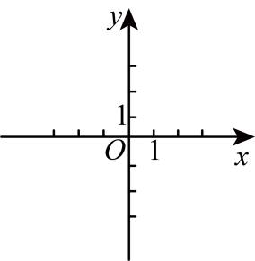
（1）用含a的代数式分别表示点B、点P的坐标；
（2）作过点B和点P的直线交x轴于点C．
①当a取不同的数值时，点C是否会移动？如果不会，试求出点C的坐标；如果会，试用含a的代数式表示的长；
②当a取1时，抛物线与y轴的交点记作，顶点记作，当a取时，此时抛物线与y轴的交点和顶点分别记作和，如果的补角等于的两倍时，求m的值．
【答案】（1），
（2）①不会，；②
【解析】
【分析】（1）把$A\left(−5,0\right)$代入求出，得出，再求出点B坐标和顶点P的坐标即可；
（2）①先求出，然后令，得出，求出点，即可得出答案；
②先求出，，，，作，交于点H，过点作于点Q，求出，根据等腰三角形的判定得出，根据勾股定理得出，列出关于m的方程，解方程即可．
【小问1详解】
解：把$A\left(−5,0\right)$代入得：
，
∴，
∴，
∴顶点坐标为，
把代入得：，
∴．
【小问2详解】
解：①设，将代入得：
，
∴，
∴，
令，则：
，
解得：，
∴，
∴点C不会移动，且；
②当时，，
∴，，
当时，，
∴，，
∴点，都在y轴上，，都在直线上，
∴，
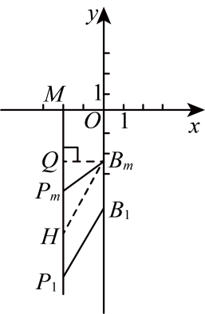
如图，作，交于点H，过点作于点Q，
则，，
∵的补角等于的两倍，
∴，
∵，，，，
∴，，，
∵，，
∴四边形为平行四边形，
∴，
∴，
∵，
∴，
∴，
∵，
∴，
∴，
在中根据勾股定理得：，
∴，
解得：．
【点睛】本题主要考查了二次函数的综合应用，平行四边形的判定和性质，等腰三角形的判定，三角形外角的性质，勾股定理，解题的关键是熟练掌握二次函数的性质．
25. 如图，已知矩形中，点E是边上一动点，在右侧作，使得，其中点C、F分别与点E、C对应．已知，$BC=2$ ．
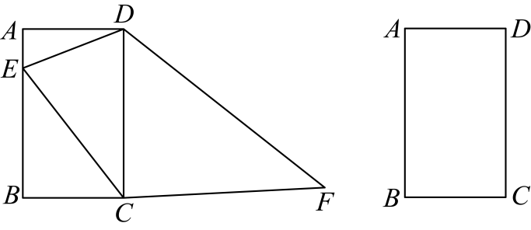
（1）当点E与点B重合时，求四边形$DECF$ 的面积；
（2）点E由点A向点B移动的过程中（点E不与点B重合），研究以下3个量的变化情况，完成填空并说明编号为②的量的变化情况的理由：
①的大小；②的长度；③的值．
其中，变大的量是___________；变小的量是___________．（请在横线处填入编号）
（3）当四边形$DECF$ 的一条对角线平分另一条对角线时，求的长．
【答案】（1）
（2）变大的是③，变小的是①②
（3）或
【解析】
【分析】本题考查相似三角形的性质，勾股定理，三角函数，三角形面积公式，三线合一，三角形重心的性质，分类讨论，数形结合是解决问题的关键；
（1）根据勾股定理得，由得，求出直角边，再按三角形面积公式计算即可；
（2）作$EH⊥CD$ 于H，根据移动过程中、、的变化情况判断即可；
（3）分两种情况讨论，当平分时，，过点O作，，则，，得$△DEF$ 是等腰三角形，是的垂直平分线，$CE=CF$ ，和关于对称，，得，$EO=OF=2$ ，根据求解即可；当平分时，取中点P，连接交于Q，证，根据Q是中线的交点，求出$CQ=2$ ，，设，则$DM=x$ ，，，，根据列方程求解即可．
【小问1详解】
解：当点E与点B重合时，如图所示：
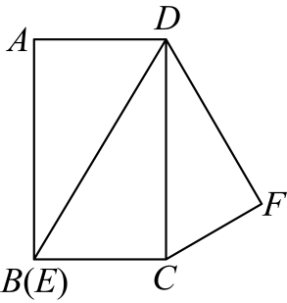
∵，
∴，
∵，，
∴，，
∴，
解得，$DF=3$ ，
∴四边形$DECF$ 的面积为：．
【小问2详解】
解：作$EH⊥CD$ 于H如图所示：
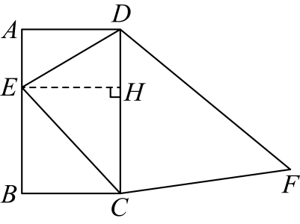
∵，
∵增大，
∴减小，
∵，点C、F分别与点E、C对应，
∴，，
∴减小；
∵，
∴．即，得，
∵增大，
∴减小；
∵，
∵减小，
∴增大；
∴增大，
综上：增大的是③，减小的是①②．
【小问3详解】
解：1、如图所示：当平分时，记与的交点为$O$ ，
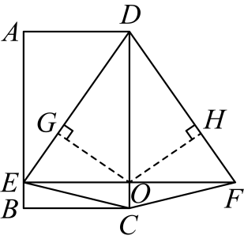
∵，
∴，
∴是$∠EOF$ 的角平分线，
∵，
∴，
过点O作，，则，
∴，
∴$△DEF$ 是等腰三角形，
∴是的垂直平分线，
∴$CE=CF$ ，
∴和关于对称，
∴，
∴，
∴$EO=OF=2$ ，
∴．
∴；
2、如图所示：当平分时，，
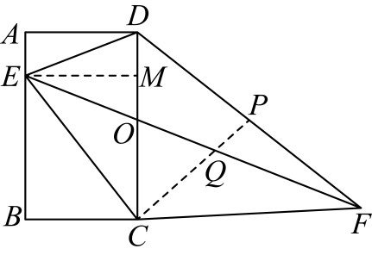
取中点P，连接交于Q，
∵，
∴，，
∴，
∴，
∴．
∵，
∴，
∴，
∴．
∵Q是中线的交点，
∴，，
设，，，
解得，则$CQ=2$ ，，
∵，
∴．
设，则$DM=x$ ，，
∴，，
∴，解得．
∵E在边上，
∴，
∴．
∴$AE=2\sqrt{2}$或．

